### 《数据库系统原理》实验报告

**实验题目：表的创建和管理**

**学号、姓名：222019321062074 冯春霖**  **实验日期：2020年10月28日**

**实验内容及完成情况：**（可续页）

1. 创建新数据库

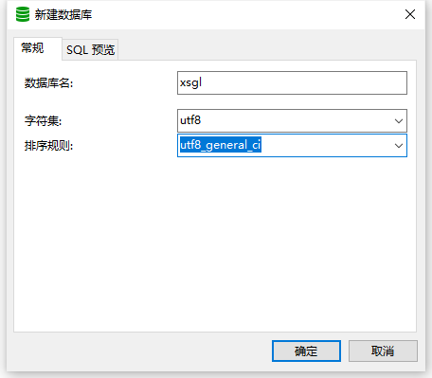

1. 创建新表

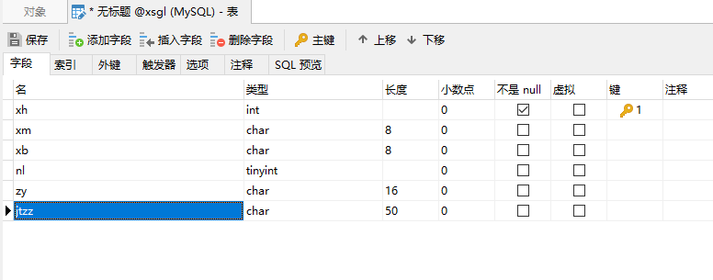

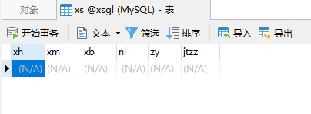

1. 向表中添加记录

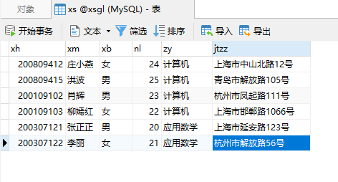

1. 添加新的列、更改字段的数据类型

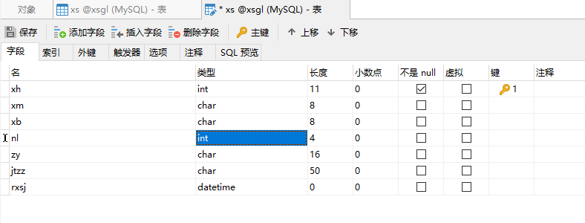

1. 使用Transact-SQL语言创建表格

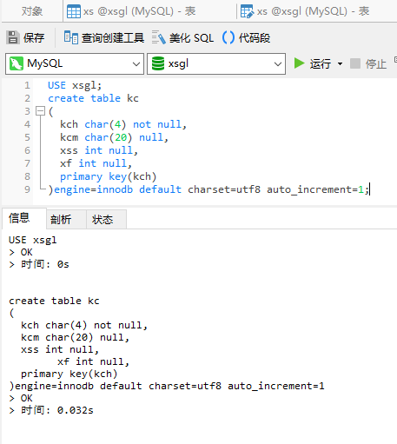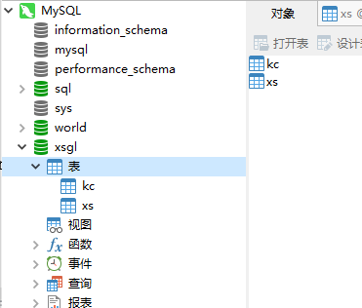

1. 使用Transact-SQL语言修改表

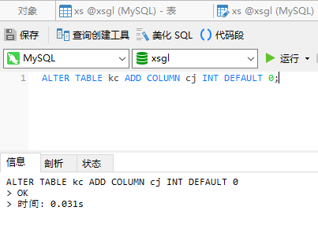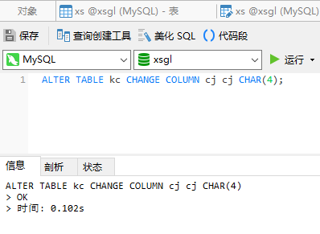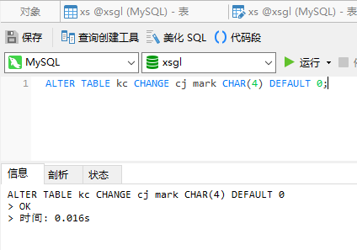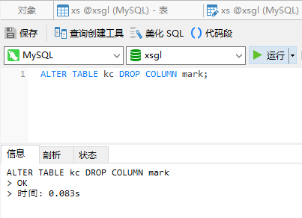

1. 删除表、重命名表

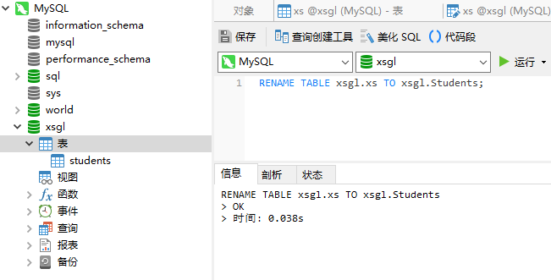

课后练习题：

* 1. 使用Navicat

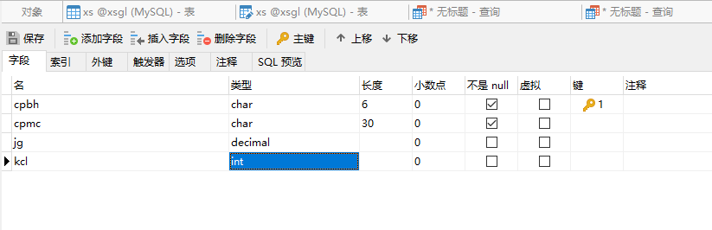

* 1. 使用查询分析器

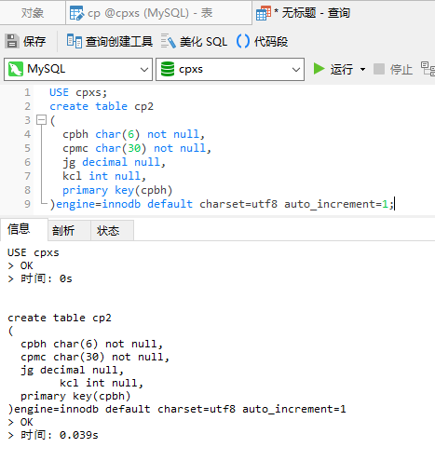

1. 使用show语句描述数据库cpxs和表cp的相关信息

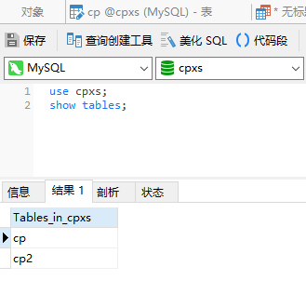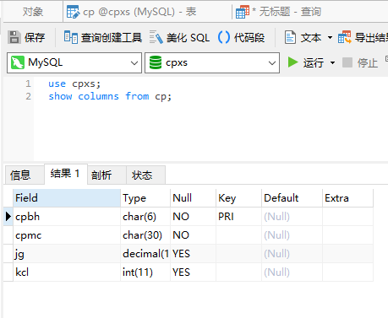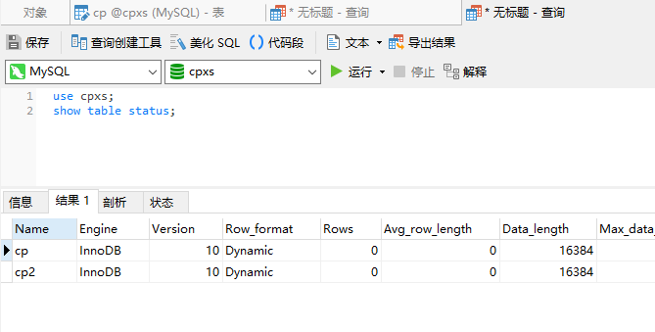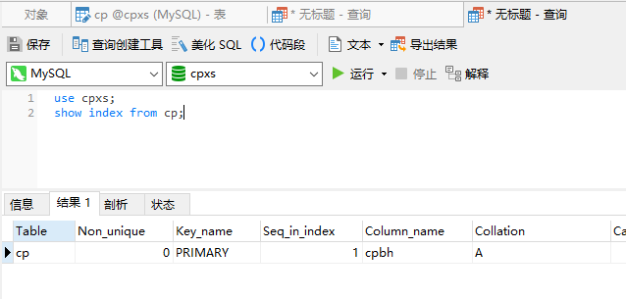

1. 不可以，必须分别使用Drop和Add语句

**出现的问题及解决方案：**

1. 在完成课后练习题1时数据类型未找到money类型，改为使用decimal类型

**教师评语及成绩**：